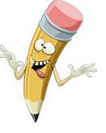
Γράφω τις παρακάτω λέξεις στο σωστό σπιτάκι.
μαθητής, ποδήλατο, αγγελία, ζωγραφιά, βυθός, σχολείο, γράμμα, μολύβι, κύριος, ευχή, θείος, ταυτότητα, παιδί, περιπέτεια, άνθρωπος
ο η το
______________ ______________ ______________ ______________ ______________ ______________
______________ ______________ ______________ ______________ ______________ ______________
______________ ______________ ______________

η αλεπού
τα γατάκια
ο λύκος
οι μαϊμούδες
Γράφω από το ένα στα πολλά και αντίστροφα.
ο σκύλος
οι αράχνες
το μυρμηγκάκι
οι ποντικοί

Ομορφαίνω τις λεξούλες, όπως το παράδειγμα.
γελαστή μαμά ___________ λουλούδι
__________ γατούλα ___________ σκύλος

Συλλαβίζω τις λεξούλες.
σχολείο ________________ τηλεόραση __________________
αυτοκίνητο ______________ φωτογραφία___________________
περιπέτεια _______________ Δευτέρα __________________
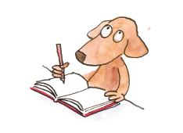
αγκάθια ________________ οδοντόκρεμα ___________________
Γράφω την αλφαβήτα.
___ ___ ___ ___ ___ ___ ___ ___ ___ ___ ___ ___
___ ___ ___ ___ ___ ___ ___ ___ ___ ___ ___ ___

